Форма обучения: очная.  Основа обучения: для лиц с инвалидностью имеющих и не имеющих основное общее и среднее общее образование; для лиц с ОВЗ не имеющих основного общего или среднего общего образования  Сроки обучения: 1 г. 10 мес.  Сроки подачи документов:  с 20 июня по 16 августа.  Прием на обучение - без вступительных экзаменов.  По окончании обучения присваивается квалификация:  Рабочий зеленого строительства – 2 разряд  Иногородние обучающиеся обеспечиваются  бесплатным благоустроенным общежитием  Все обучающиеся обеспечиваются  бесплатным горячим питанием  Во время обучения выплачивается  материальная поддержка | Необходимые документы для поступления:  - оригинал или ксерокопия документов, удостоверяющих личность, гражданство;  - оригинал документа об образовании (аттестат или свидетельство);  - 4 фотографии размером 3×4;  - медицинская справка по форме № 086/у, с заключением об отсутствии противопоказаний для обучения данной профессии;  - другие документы могут быть предъявлены поступающим, если он претендует на льготы, установленные законодательством Российской Федерации.  Лица с ограниченными возможностями здоровья при подаче заявления дополнительно предоставляют оригинал или ксерокопию заключения психолого-медико-педагогической комиссии.  Лица, имеющие инвалидность при подаче заявления дополнительно представляют следующие документы:  - справка об установлении инвалидности, выданная медико-социальной экспертной комиссией;  - индивидуальная программа реабилитации или абилитации инвалида (ИПРА)  НАШ АДРЕС:  г. Хабаровск, ул. Краснореченская, 104  (ост. Институт культуры), 47-54-11  www.khpet27.ru E-mail: khpet@mail.ru  https://vk.com/public211962628  АДРЕС ПРИЕМНОЙ КОМИССИИ  г. Хабаровск, ул. Краснореченская, 145  (ост. Индустриальная)  приемная комиссия: 54-11-75  приемная директора: 54-43-59 | Министерство образования и науки Хабаровского края  Краевое государственное бюджетное  профессиональное образовательное учреждение  «Хабаровский промышленно-экономический техникум»  Лицензия на право ведения образовательной деятельности  27 Л01 № 0001039 от 13.08.2015 г.  Свидетельство о государственной аккредитации  27 А01 № 0000581 от 17.06.2016 г. № 885  Рабочий зеленого строительства  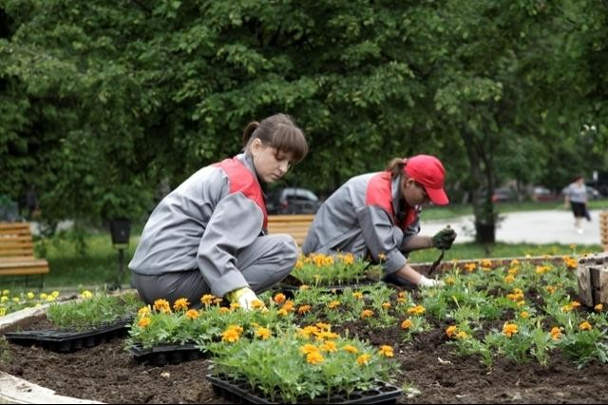
Назначение профессии:  Выполнение подсобных работ при закладке зеленых насаждений, разбивке газонов, скверов и строительстве спортивных площадок. Штыковка почвы лопатой. Горизонтальная планировка площадей, гряд и дорожек. Устройство и восстановление приствольных лунок и канавок. Прикатка газонов и дорожек ручным катком. Рыхление грунта, клумб. Посадка деревьев. Устройство гряд. Подготовка древесно-кустарниковых растений под посадку. Посадка многолетних и ковровых цветов. Полив газонных трав и древесно-кустарниковых растений. Удобрение почв минеральными и органическими удобрениями. Обрезка и прореживание кустарниковых растений. Погрузка, разгрузка с укладкой саженцев деревьев и кустарниковых растений.  Должен знать:  - способы штыковки почвы под зеленые насаждения в условиях строительства;  - способы планировки площадей, гряд, скверов и дорожек;  - способы временной прикопки кустарниковых растений с оголенной корневой системой;  - способы копания ям и траншей в талом грунте;  - способы заготовки растительной земли и дерна;  - правила транспортировки кустарниковых растений и дерна;  - способы полива газонных трав при посеве;  - способы обрезки и прореживания кустарников. | Должен уметь:  - выполнять посев семян, прореживание всходов, высадку рассады;  - выполнять окучивание и полив насаждений;  - заготавливать, устанавливать и убирать колья, выполнять подвязку растений;  - выкапывать цветочные, декоративные, древесно-кустарниковые растения;  - затаривать посадочным материалом горшков, ящиков;  - выполнять подготовку ящиков, горшков, стеллажей для посадки растений;  - обеспечивать рабочие места посадочным материалом;  - обрабатывать почву и выполнять подготовительные работы для посадки растений;  - сортировать и укладывать затаренные ящики, горшки в определенные места;  - высаживать саженцы, черенки, сеянцы, деревья, кустарники, цветочные растения;  - валить и корчевать сухостойные деревья и кустарники;  - выполнять кошение трав на газонах, обрезку бортов садовых дорожек, уплотнение грунта;  - обрезать больные, отмершие побеги древесных, древесно-кустарниковых растений;  - сажать, пересаживать саженцы, черенки, сеянцы, деревья, кустарники, цветочные растения;  - пользоваться садово-огородным инструментом и инвентарем. | Профессионально важные качества:  - терпение и трудолюбие;  - физическая выносливость;  - хороший глазомер;  - любовь к природе;  - развитый эстетический вкус  Заболевания, препятствующие выполнению трудовых функций:  - склонность к аллергии;  - противопоказания физической нагрузки и работы на улице;  - заболевания опорно-двигательного аппарата;  - заболевания сердечно-сосудистой системы;  - заболевания суставов.  